C:\Users\Acer\Documents\VESTIBURO\logo final.jpeg

Fabriquant d’armoires, casiers vestiaires et mobiliers métalliques

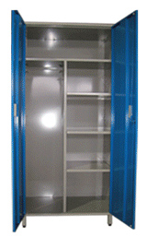

**ARMOIRE DE RANGEMENT**

Armoire de rangement 2 portes battantes 1 penderie et 4 étagères

Armoires monoblocs réalisées en tôle d’acier électrozinguée de 8/10 et 10/10e d’épaisseur.

Le porte étiquette est embouti permettant l’identification du casier.

Armoires livrées montées sur pieds avec vérins de réglage ou sur socle avec vérins de réglage.

La fermeture est, au choix, à clé (2 clés fournies) ou à cadenas (cadenas non fournis).

Double ventilation frontale haute et basse.

Omégas de renfort interne sur la porte.

Portes indégondables.

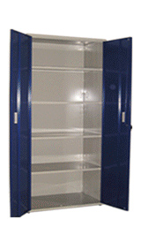

**Diverses possibilités de fabrication pour ce matériel :**

**uniquement penderie, uniquement étagères,**

**cloison non centrale, etc….**

**LES OPTIONS**

-Toit incliné pour une qualité d’hygiène

-Fermeture 3 points de la porte de l‘armoire

-Fermeture à code pour utilisation spécifiques

-Clé passe partout pour l’ensemble des barillets

- Socle banc

- Dimensions sur mesure possible

**Dimensions standards en millimètres :**

-Hauteur totale : 1900 sur pieds ou 1800 sur socle

-Hauteur totale sur socle banc : 2220

-Option toit incliné : 200

-Profondeur : 500

-Largeur : 600/800/1000/1200

